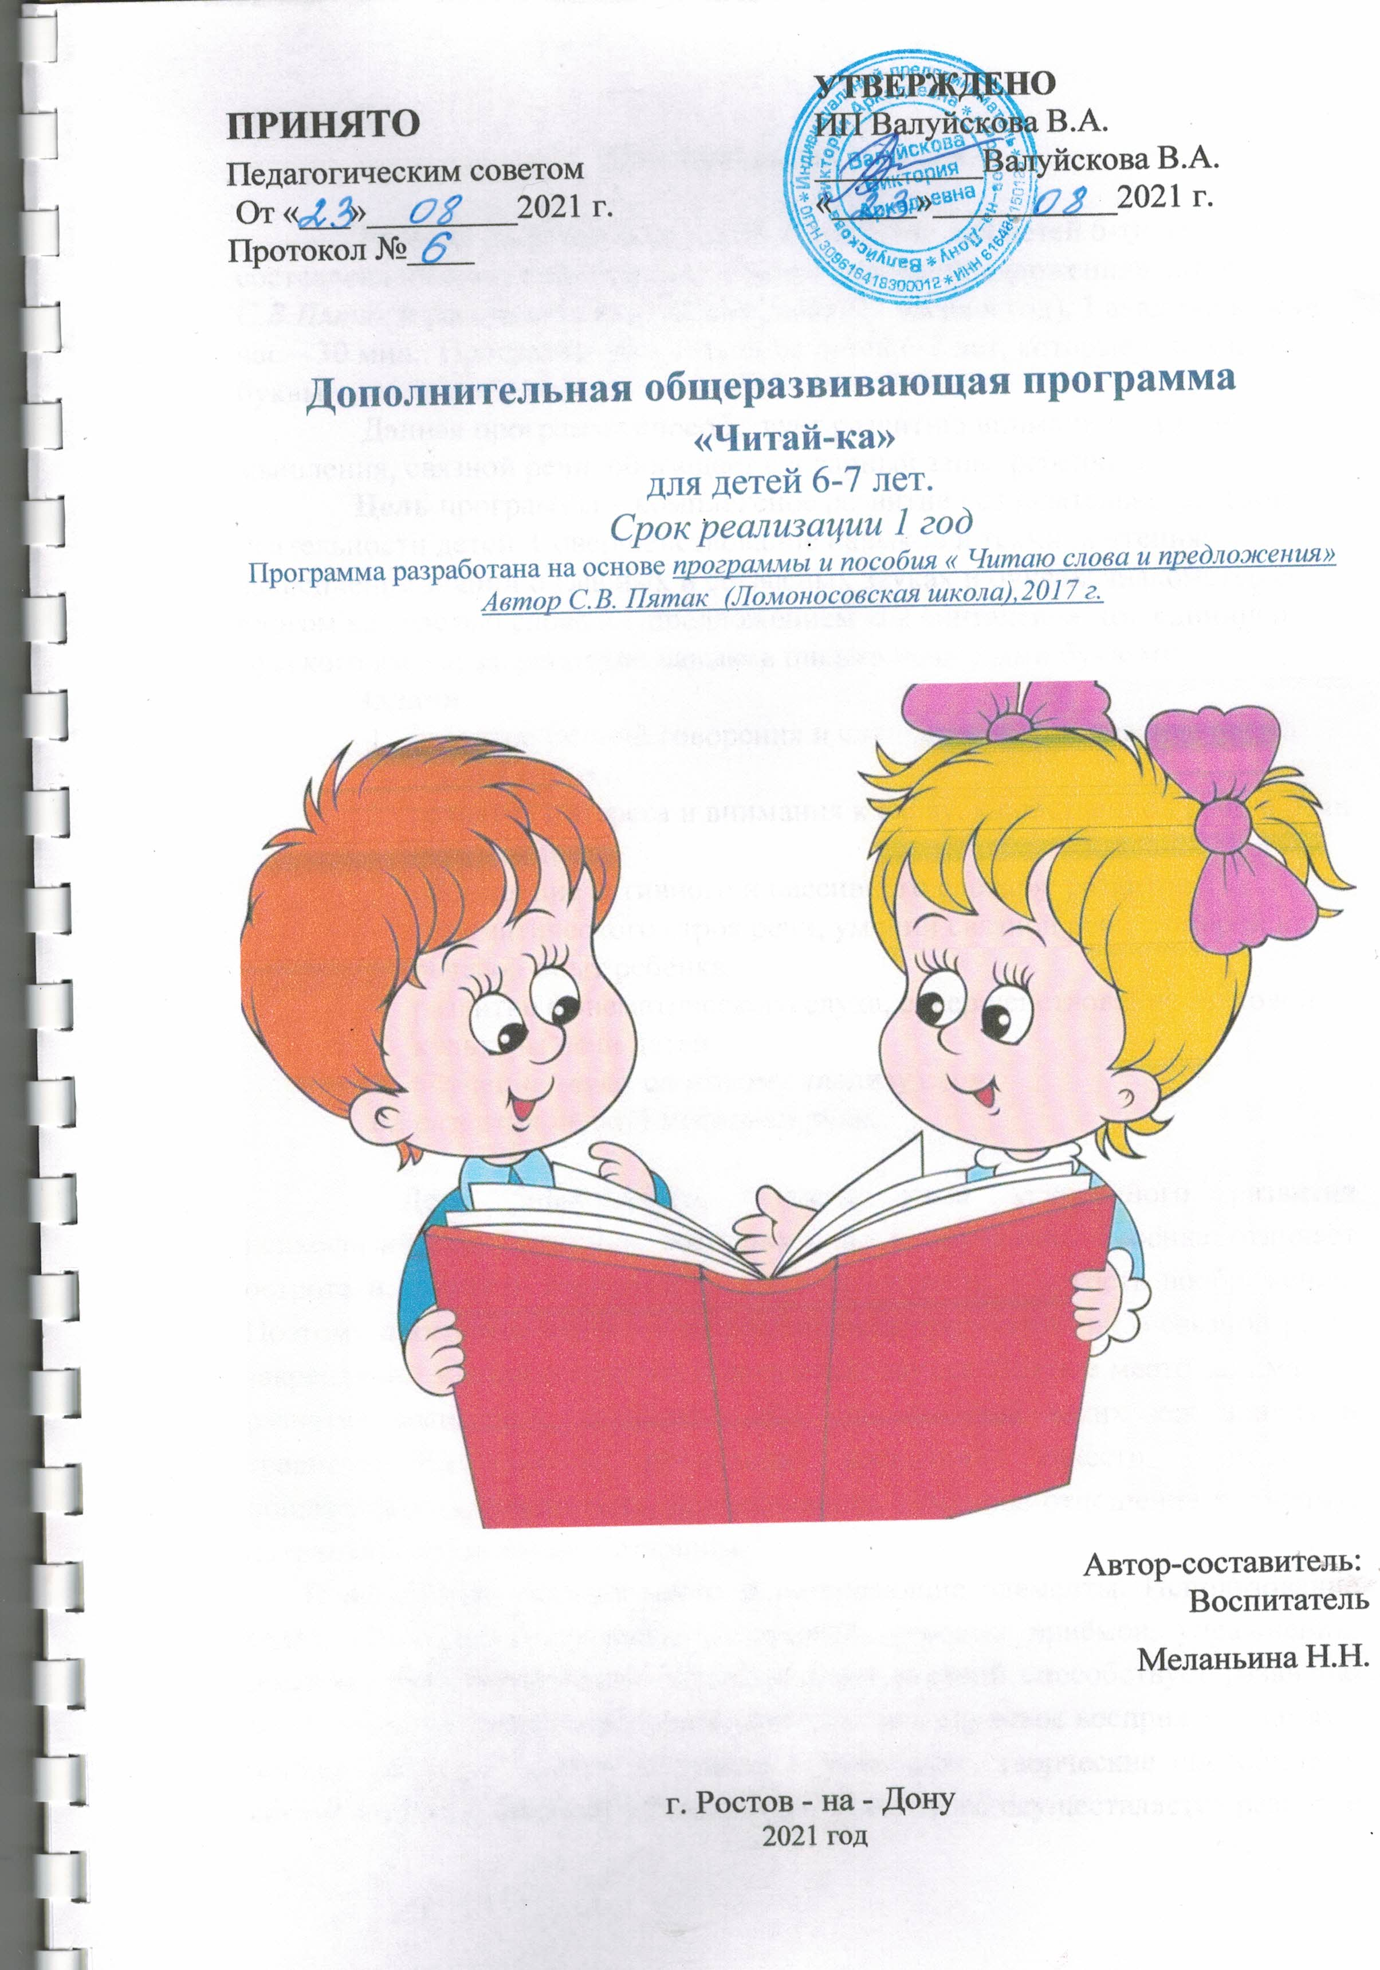
Пояснительная записка.

Рабочая программа по курсу «Читай-ка» для детей 6-ти лет составлена на основе программы «Читаю слова и предложения» автор С.В.Пятак и рассчитана на 1час в неделю (27 часов в год), 1 академический час – 30 мин.. Программа рассчитана на детей 6-7 лет, которые уже знают буквы.
Данная программа способствует развитию внимания, памяти, мышления, связной речи, обогащает словарный запас ребенка.
Цель программы – комплексное развитие познавательно-речевой деятельности детей. Совершенствование навыков и техники чтения; закрепление знаний о гласных и согласных звуках и буквах; знакомство со слогом как частью слова и с предложением как синтаксической единицей русского языка; закрепление навыков письма печатными буквами.
Задачи:
- развитие умений говорения и слушания, формирование опыта чтения слогов;
- развитие интереса и внимания к слову, к собственной речи и речи окружающих;
- обогащение активного и пассивного словаря; развитие грамматического строя речи, умений связной речи с опорой на речевой опыт ребёнка;
- развитие фонематического слуха, совершенствование звуковой культуры речи детей;
- обучение звуко-слоговому анализу слов;
- развитие мелкой моторики руки.

Дети дошкольного возраста из-за ускоренного развития психофизических функций восприимчивы к обучению. Ребёнка отличает острота и свежесть восприятия, любознательность и яркость воображения. Поэтому программа строится на расширении представлений о связной речи, закреплении знаний о гласных и согласных звуках. Важное место занимает и развитие мышления, познавательных способностей таких как анализ и сравнение. На занятиях происходит воспитание качеств личности – общительность, вежливость, приветливость, гуманное отношение к живому, патриотизм и уважение к старшим.
В программе находят место и развивающие элементы. Использование современных педагогических технологий, игровых приёмов, упражнений, дидактических материалов, занимательных заданий способствует развитию мыслительных процессов у детей (зрительное и слуховое восприятие, память, логика, аналитическое и абстрактное мышление, творческие способности, внимательность, волевые механизмы). Кроме этого осуществляется развитие мелкой моторики рук путём работы с карандашом, ручкой, магнитной азбукой, выполнения графических заданий, пальчиковых игр, обводок и штриховок.
Обогащаются и уточняются знания ребёнка о самом себе, своей семье, ближайшем социальном окружении; формируются этические нормы и правила поведения в обществе.
Занятия строятся в занимательной, игровой форме с использованием речевых игр, что позволяет детям успешно овладеть звуковым анализом, с интересом наблюдать за особенностями слов, их использованием в речи. Учебный материал подаётся в сравнении, сопоставлении и побуждает детей постоянно рассуждать, анализировать, делать собственные выводы, учиться их обосновывать, выбирать правильное решение среди различных вариантов ответов.
Таким образом, формируется и развивается главная ценность, основа всей учебной деятельности - творческое мышление ребёнка, на основе которой постепенно будут складываться система знаний о языке и формироваться потребность владения языком, совершенствования речи.

Содержание программы
Содержание программы, требования к подготовке учащихся по предмету в полном объеме совпадают с авторской программой по курсу «Читай-ка» для 6-ти летних детей.
В учебном плане для детей 6-ти лет отведено 36 часов (1 час в неделю – 2 занятия по 30 мин.), а в программе «Читаю слова и предложения» для детей 6-ти лет автор - С.В.Пятак предусмотрено 23 часа. При изучении курса «Читай-ка» по данной программе содержание сохранено, но изменено количество часов по темам с добавлением часов на проведение контрольных срезов с анализом результатов и на повторение изученных тем.
- Развитие связной речи:
- обучение ответам на вопросы, диалогической речи;
- обучение подробному пересказу текста по зрительной опоре;
- обучение составлению рассказа-описания, рассказа по сюжетной картинке, по серии картинок;
- «чтение» и составление слогов и слов с помощью условных звуковых обозначений.
2. Лексическая работа:
- обогащение словарного запаса детей;
- создание условий для употребления новых слов в собственной речи (конструирование словосочетаний и предложений).
3. Развитие звуковой культуры речи:
- знакомство с органами артикуляции, способами произнесения звука, его условным обозначением;
- знакомство с классификацией звуков: согласные и гласные звуки; твёрдые и мягкие, звонкие и глухие согласные.
4. Развитие фонематического слуха:
- выделение звука в начале, конце и середине слова, определение положения звука в слове;
-выделение в слове гласных звуков, согласных звуков, твёрдых, мягких, звонких, глухих согласных.
5. Обучение звуко-слоговому анализу:
- звуковой анализ состава слогов и слов;
- дифференциация понятий «звук» и «буква»;
- соотнесение букв и звуков.
6. Работа по развитию мелкой моторики руки (штриховка, обведение по контуру).

Результаты программы
Проявление стремления к постоянному общению, испытывая удовольствие при полных ответах, грамотном самостоятельном чтении;
Установление многообразных связей в тексте, в предложении;
Анализ звуков и букв в словах, делений на слоги, нахождение ударного звука;
Восприятие речи целостно;
Проявление внимания к языку, как средству общения.
- Развитие связной речи.
Дети овладевают умением
Понимать авторские средства выразительности, использовать их в собственном пересказе;
Пересказывать произведение по ролям, близко к тексту;
В описательных рассказах о предметах или явлениях точно и правильно передавать особенности, подбирая нужные слова;
Сочинять сюжетные рассказы по картинке, из опыта, по игрушкам; с помощью взрослого строить свой рассказ по заданной теме;
Проявлять интерес к самостоятельному сочинению, создавать разнообразные виды творческих рассказов, придумывать продолжение или конец истории;
Уметь внимательно выслушивать рассказы сверстников, помогать им в случае затруднения.

- Развитие словаря
Активно владеть бытовым словарём, точно и правильно использовать слова, обозначающие названия предметов быта и природы, их свойства и качества, строение и материал
Уметь сравнивать предметы, находить существенные признаки, объединять их на этой основе в группы (посуда, мебель, одежда, овощи и т.д.)
Понимать и использовать в речи синонимы и антонимы

Методическое обеспечение программы
Для овладения программным содержанием используются разнообразные методы и приёмы обучения дошкольников. Кроме традиционных методов, широко используются активные формы обучения. В программе есть серия занятий, где ведущая роль принадлежит не педагогу, а ребёнку – ученику. В этом случае используются методы самостоятельной работы, практические работы (эксперименты), методы проверки и оценки знаний. Оценивая характер познавательной деятельности ребёнка используются объяснительно – иллюстративный метод, репродуктивный, проблемный, частично – поисковый и исследовательский. Разнообразные формы проведения занятий активизируют мыслительную активность учащихся и повышают их мотивированность к занятиям.
В зависимости от дидактических целей занятия строятся как
- Открытие нового материала
- Занятия по закреплению и систематизации знаний, умений навыков детей
- Проверочные занятия
- Комплексные
Занятия по развитию речи структурно выглядят так:
- Организационный момент (использование приёмов активизации интереса детей)
- Постановка цели занятия
- Организация практической и познавательной деятельности детей на занятии
- Анализ деятельности детей
- Подведение итогов занятия.

Календарный учебный график
№ п/п |  | Наименование  дисциплины | Время проведения занятия | Форма | Кол-во  Учебных часов  (академ.) | Место проведения
1 |  | Обучение чтению | 09.00-09.30  (понедельник, среда) | Групповая;  индивидуальная | 72 | Групповая комната
 | Максимальный объем нагрузки на одном занятии |  |  |  |  | 30 минут
 | Максимальный объем нагрузки в неделю |  |  |  |  | 60 минут
 | Максимальный объем нагрузки в месяц |  |  |  |  | 240 минут

Примерное тематическое планирование
по курсу «Читай-ка»
по программе « Читаю слова и предложения»
(автор: С.В.Пятак)
2021-2022 уч. год.

№ | Тема занятия | Содержание
1 | Одушевлённые и неодушевлённые предметы. Звуки [П] и [П&apos;]. Гласные. | Понятия одушевленные и неодушевленные предметы. Предложение. Закрепление знаний о гласных буквах.
2 | Прилагательное. Звук [Р] мягкие и твердые согласные. | Составление предложений по паре слов. Нахождение признака предмета по согласованию рода. Определение на слух мягких и твердых согласных звуков и обозначение мягкости и твердости от букв О и Ё.
3  4 | Прилагательное. Существительное. Деление на слоги. | Имена прилагательные в речи. Подбор признаков к предмету. Редактирование ( дополнение) рассказа прилагательными и наречиями.
5 | Прилагательное. Развитие логического мышления. | Составление пар слов по признаку животное – детеныш, большой предмет – маленький предмет.  Работа с текстом: добавление признаков в предложение, подбор согласования признака и предмета.  Составление пар слов предмет и признак.
6 | Согласование существительных и прилагательных. Звуки [Р],[Р&apos;]. Гласные буквы. Деление на слоги. | Согласование существительных и прилагательных. Составление пар: предмет – признак. Закрепление знаний о гласных буквах. Развитие навыков чтения.
7 | Гласные и согласные звуки. Гласные первого и второго ряда. Деление на слоги. | Определение гласных и согласных букв. Раскрашивание букв синим и красными карандашами. Счет гласных в словах. Деление слов на слоги. Рисование схем. Правило деления слов на слоги : Сколько в слове гласных столько и слогов.  Отгадывание слов по значению. Написание слов и определение слогов. Чтение слогов с гласной Ё.
8 | Звуки [С], [С’]. Предложение. Составление предложений. Деление на слоги слов. | Составление предложений с определенными словами. Развитие навыков чтения.  Преобразование слов с помощью суффикса –ищ. Деление слов на слоги. Тренировка в произношении звуков (с) (сь).
9 | Сравнение предметов по размеру. Активизация в речи прилагательных. Звук [С]. Слова противоположные по смыслу. Составление словосочетаний. | Составление сочетаний слов « Что больше чего». Соотношение признака с разными предметами. Нахождение звука [С] в словах. Придумывание слов с этим звуком. Подбор противоположных по смыслу слов – признаков. Составление словосочетаний с данными признаками.
10  11 | Тест «Проверка изученного»:  1.Деление на слоги.  2.Определение гласных и согласных.  3. Соотношение признаков с предметом  4. Превращение слов по образцу | Написание проверочного теста. Анализ работы.
12 | Предлоги на, у, под, за. Ударение. Деление на слоги. | Умение отличать предлоги от других слов. Понимать значение предлога. Составление словосочетаний с использованием предлогов. Продолжение работы по нахождению ударного слога и соответственно ударного гласного звука и буквы его обозначающей.
12  14 | Антонимы в речи. Слова: между, внутри, недалеко, напротив . Звук [Т] | Закрепление умения ребенка ориентироваться в пространстве. Активизация предлогов в речи. Написание недостающей буквы в словах. Активизация в речи слов: между, напротив, недалеко, внутри  Активизация антонимов в речи. Закрепление умения ориентироваться в пространстве.. Нахождение звука [Т ] в словах.
15 | Преобразование слов. Звук [Ф] | Развитие навыка согласования окончания существительного с падежными вопросами. Развитие связной речи. Преобразование слов с помощью различных суффиксов. Составление предложений с использованием определенных слов и картинок. Тренировка произношения звука [Ф].
16 | Глаголы. Звук [Х] | Нахождение в речи слов отвечающих на вопросы что делать?, что сделать?. Составление предложений со словами – действиями. Чтение стихотворения с выделением голоса звука –Х-. Подбор слов- действий к заданному слову.
17 | Схемы предложений. Предложения по цели высказывания. Звук [Ц] | Развитие связной речи. Предложения по цели высказывания. Составление схем предложений. Активизация глаголов в речи. Тренировка в произношении звука [ц].
18  19 | Составление предложений. Антонимы. | Развитие связной речи. Медленное чтение вслух. Объяснение смысла прочитанного. Закрепление умения составлять схемы предложений. Активизация в речи антонимов. Совершенствование техники чтения. Соединение стрелочками в пары слова, противоположные по смыслу.
20  21 | Синонимы в речи. | Продолжение работы по составлению предложений: закончи предложение. Чтение в медленном темпе вслух и объяснение прочитанного. Определение кол-ва слов в минуту по трем попыткам. Составление предложений по образцу. Чтение предложений в зависимости от знака в конце предложения. Нахождение слов близких по значению.
22 | Составление схем предложений. Слова-предлоги. | Развитие связной речи. Закрепление умения составлять схемы предложений. Отработка знаков в конце предложений. Произношение предложений с нужной интонацией.
23 | Тест.  Тест «Проверка изученного»:  1.деление на слоги  2.антонимы  3. синонимы  4.схемы предложений | Написание проверочного теста. Анализ работы.
24 | Составление схем предложений. Синонимы. Гласные буквы. Твёрдые и мягкие согласные звуки. Звук [Ш] | Развитие связной речи. Активизация антонимов и синонимов в речи. Закрепление умения составлять предложения с заданными словами. Нахождение в словах все гласные буквы, твердые согласные, мягкие согласные. Чтение стихотворения с выделением голосом звука –Ш-
25  26 | Синонимы. | Объяснение значения слов. Подбор слов близких по значению. Выделение в словах гласных, твердых и мягких согласных разным цветом. Сопоставление слов близких по значению- образование пар. Работа с деформированным текстом: восстановление последовательности стихотворных строк.
27 | Гласные буквы. Твёрдые и мягкие согласные звуки. Составление предложений. Слоги. | Закрепление знаний о гласных и согласных буквах. Умение составлять схемы предложений, используя определенные слова.  Нахождение твердых и мягких согласных. Чтение скороговорки и заучивание наизусть.
28  29 | Развитие речи. Составление предложений. | Расширение словарного запаса. Составление грамматических основ. Кто что делает. Распространение предложений. Анализ стихотворных строчек: в чем отличие. Поиск предмета по его действию. Чтение небольшого рассказа (10 слов). Ответы на вопросы по тексту. Придумывание название рассказу.
30 | Навыки ориентирования в тексте. Пословицы. | Формирование навыков ориентирования в тексте. Активизация глаголов в речи.  Закрепление знаний о профессиях. Совершенствование навыка понимания прочитанного.
31  32 | Главная мысль в тексте. | Объяснение названия рассказа. Работа с деформированным текстом- расстановка последовательности предложений. Расстановка частей рассказа в нужной последовательности. Придумывание названия рассказа. Продолжение работы над поиском гласных и согласных (твердых и мягких) в словах. Работа с группой однокоренных слов: анализ по общему смыслу и нахождение в цепочке лишнее слово.
33 | Тест «Проверка изученного»: | Написание проверочного теста. Анализ работы.
34  35 | Работа с текстом. Пословицы. | Формирование умения запоминать прочитанное и пересказ по одному прочитанному предложению. Анализ словарных цепочек по значению, нахождение лишнего слова. Повторение знаний о делении слов на слоги. Повторение: составление словосочетаний- предмет и его признак. Составление предложений из набора слов. Определение постановки знака в конце предложения.
35 | Повторение и закрепление знаний. | Умение находить и составлять предложения. Умения составлять схемы предложений. Умение пользоваться словами- предлогами. Использование синонимов и антонимов в речи.
36 | Проведение олимпиады. | Выявление и поддержка интеллектуально-одаренных и талантливых детей дошкольного возраста, обладающих высоким уровнем интеллектуальных способностей. Основные задачи олимпиады: - демонстрация интеллектуальных, эмоционально-волевых возможностей детей дошкольного возраста.

Ресурсное обеспечение.
1.Читаю слова и предложения: для детей 6-7 лет/С.В.Пятак; под ред. М.А.Зиганова.-М.:Эксмо,2011г.
2. Пишу красиво для детей 6-7 лет/М. В. Володина; .-М.:Эксмо,2012г.
3. ТСО: компьютер, проектор, интерактивная доска, МФУ, документ-камера
4. Презентации, интерактивное учебное пособие.

Критерии достижения цели программы
- системность диагностики познавательного роста обучающихся в области изучения русского языка.
- изучение личного роста (нравственная воспитанность, приоритет духовных ценностей, способность проявлять чувства – сопереживание, негодование и т.д.)
- система оценки обученности детей и система контроля за знаниями и умениями.(графические отметки успеха – неуспеха, символы победы, отличия в проводимом конкурсе, викторине – флаг, цветок, игрушка)
- эффективность обучения по программе. Обретение высокого уровня освоения содержания программы (владением грамотной речи, развитой диалогической и монологической речью, звуко-буквенным анализом)
- повышение уровня воспитанности
- интерес к занятиям
- мотивация на дальнейшее обучение

Механизм определения результативности программы
- тестирование детей с целью выявления интересов к изучению родного языка, определение направленности способностей к различным видам звукового анализа
- диагностирование детей по выявлению уровня сформированности общих и специализированных умений и навыков
- организация практической деятельности с учётом программного содержания обучения и индивидуальных особенностей учащихся
- оценивание полученных знаний (в форме тестирования)
- анкетирование родителей и педагога с целью исследования динамики роста ребёнка заинтересованности к изучаемой дисциплине, изменений объёма знаний в данной области.

Уровни усвоения программы
Низкий – ребёнок имеет бедный кругозор, плохо вычленяет звуки и буквы в слова, не может прочитать текст. Читает, не определяя цели и интонацию предложений, не обращая внимание на знак препинания в конце предложения. Не определяет количество слогов в словах, с ошибкой находи ударный звук в слове. Затрудняется в установлении логических словарных связей, допускает ошибки в пересказах и самостоятельных рассказах. Пользуется помощью взрослого. Словарный запас недостаточен. Не подбирает синонимы и антонимы к словам.

Средний – Кругозор соответствует изученному программному содержанию. Может определить знак в конце предложения, прочитать текст, пересказать некоторые произведения. В рассказе ребёнок допускает пропуски, логические ошибки, но исправляет их сам при помощи взрослых или сверстников. Проявляет интерес к речевому общению, но недостаточно активен в нём. В построении предложений не затрудняется, грамматические ошибки редки. Речь чистая, правильная. С ошибками, но самостоятельно строит звуко- буквенный анализ слов, практически без ошибок находит слоги в словах, затрудняется в правильности нахождения ударения в словах.

Высокий – ребёнок владеет речевыми умениями, инициативен и самостоятелен в придумывании рассказов, не повторяя рассказы других, пользуется разнообразными средствами выразительности. Много знает произведений детской литературы отечественных и зарубежных авторов, знаком с поэзией и фольклором.В общении инициативен – задаёт вопросы, делится впечатлениями, привлекает к общению детей. Замечает речевые ошибки детей, исправляет их. Имеет богатый словарный запас. Безошибочно пользуется обобщающими понятиями. Речь чистая, грамматически правильная, выразительная. Без ошибок анализирует слова, находит гласные, мягкие и твердые согласные, слоги и ударение в словах. Может без затруднения подобрать синонимы и антонимы к слову. Придумывает предложение по картинке. Стоит грамотно логическую цепочку последовательности предложений в тексте и наборе картинок по одной теме.

